Ерекше қажеттіліктері бар педагогтар мен олардың тәрбиеленушілері

Бүгінгі таңда балалар ортасында мейірімсіздік, ашуланшақтық, агрессивтілік кең таралуда. Мұның көптеген себептері бар. Балалардың әлеуметтік ортасы арқылы өзара төзбеушілік пен мәдени өзімшілдік, отбасы балалардың білім беру мекемелеріне көбірек енуде. "Жігер" БЖК ұжымының маңызды функцияларының бірі — адамдарды бірге өмір сүруге үйрету. Бұл балалар ортасында бала толерантты қондырғылармен танысуы керек. Толеранттылықты тәрбиелеу қазіргі уақытта өзекті және сұранысқа ие. Біздің "Айналайн" балалар-жасөспірімдер клубында Бекберген Азат, Ғабайдулин Влад, Мұқаш Аушахман тәрбиенушілер бар.
Біздің қосымша білім беру педагогтары балалармен жұмыс жасай отырып, мынадай мақсаттарды көздейді: тірек-қимыл аппаратының бір мезгілде бұзылуымен, сөйлеу аппаратының бұзылуымен, агрессияға ауысатын көңіл-күйдің күрт өзгеруімен адамдардың проблемаларына адамгершілік көзқарас пен жанашырлықты қалыптастыру.
Үйірме қызметіндегі сабақ тәрбие мен оқытудың жеке-бағдарланған әдістерін қолдана отырып, жеке жүргізіледі.

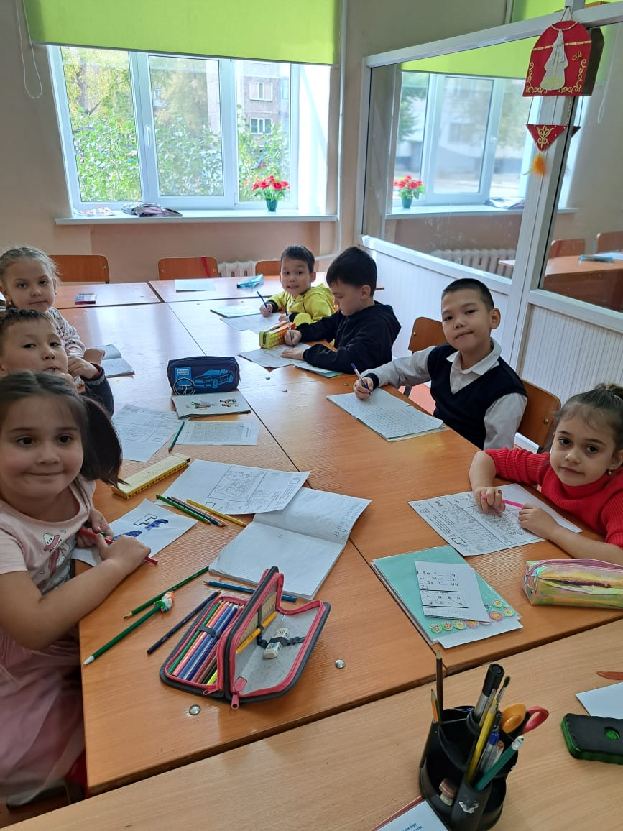
Бекберген Азат 3 топтағы мүгедектерге жатады. Психикалық дамудың ерекшеліктері жоқ. Осы себепті сабақтар әдеттегідей өтеді.

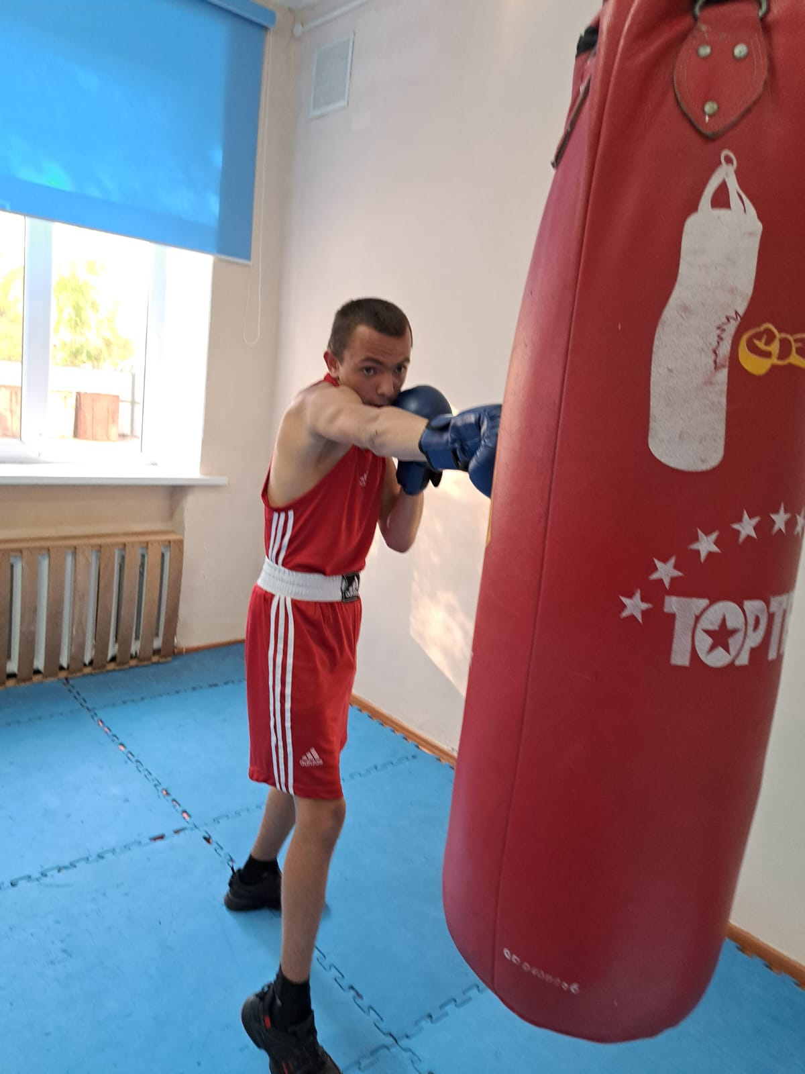

Бала кезінен мүгедек Ғабайдулин Влад бокс секциясына 2 жыл қатысады. Бапкер Владпен жеке және топтық түрде жақтырады.
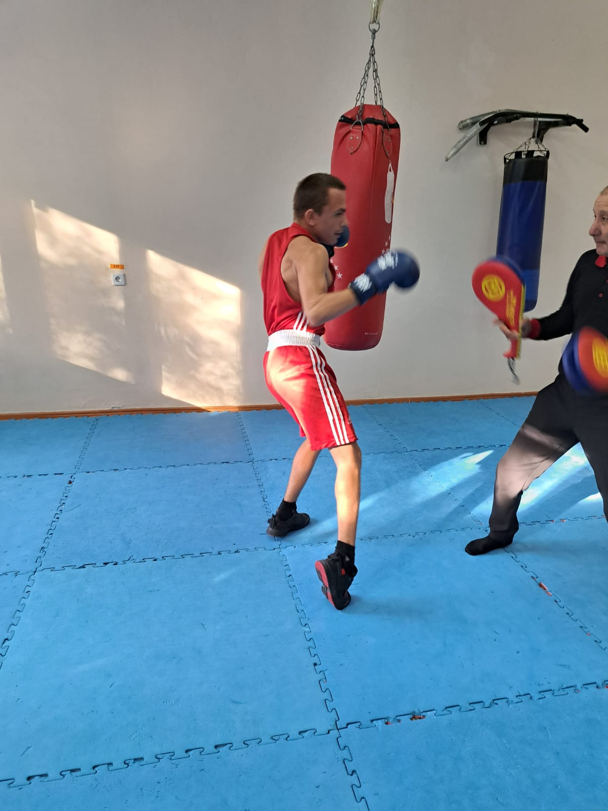
Барлық жаттығуларды жақсы орындайды

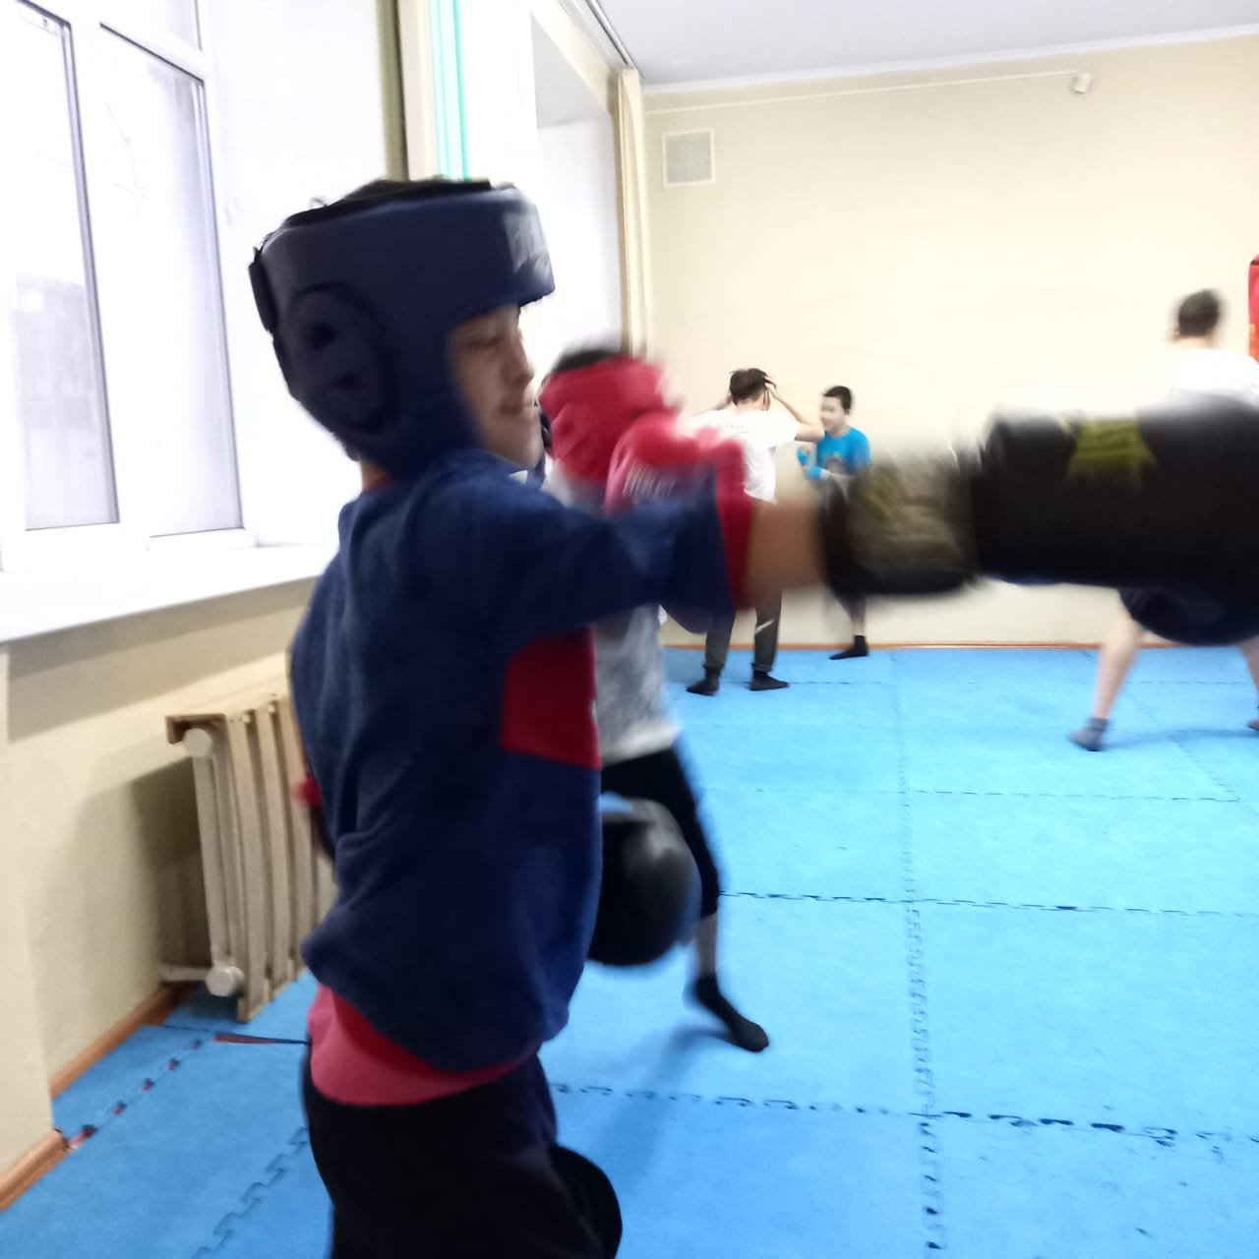

Мұқаш Аушахман сөйлеу функциясы бұзылған бала, педагог жеке дара арқылы жаттықтырады.

Педагоги и их воспитанники с особыми потребностями
Сегодня всё большее распространение в детской среде получают недоброжелательность, озлобленность, агрессивность. Причин тому много. Взаимная нетерпимость и культурный эгоизм через социальное окружение детей, семью все чаще проникают в детские образовательные учреждения. Одна из важнейших функций нашего коллектива ДПК «Жигер» — научить людей жить вместе. Именно в детской среде ребенок должен знакомиться с толерантными установками. Воспитание толерантности актуально и востребовано в наши дни. В нашем детско-подростковом клубе «Айналайн» посещают дети Бекберген Азат, Габайдулин Влад, Мұқаш Аушахман.
Наши педагоги дополнительного образования работая с детьми преследуют такие цели как: формирование гуманного отношения и сопереживания к проблемам людей с одновременным нарушением опорно-двигательного аппарата, с нарушение речевого аппарат, резкие перемены в настроении, которые переходят в агрессию.
Занятие в кружковой деятельности проводят индивидуально, применяя личностно-ориентированные методы воспитания и обучения.

Бекберген Азат относится к инвалидам 3 группы. Особенности в психическом развитии не имеются. По этой причине занятия проходят в обычном режиме.

Габайдулин Влад, инвалид детства, посещает секцию бокса 2 год. Занимается как в группе и индивидуально.
Все задания и упражнения выполняет хорошо.

Мұқаш Аушахман ребёнок с нарушением речевой функции, педагог работает индивидуально.

